**Тема урока:** « Равнобедренный треугольник и его свойства»

**Цель урока:** изучить и доказать свойства равнобедренного треугольника.

**Задачи урока:**

*образовательные:*

* повторить основные понятия по теме «Треугольник», определение равнобедренного и равностороннего треугольника;
* выполнить лабораторную работу *«Градусная мера углов равнобедренного треугольника при основании»*, сделать вывод;
* доказать свойства равнобедренного треугольника;
* формировать умение применять эти свойства,

*развивающие:*

* развивать логическое и пространственное мышление, творческую и мыслительную деятельность учащихся, способность к «видению» проблемы;
* формировать способности к оценке собственной деятельности,

*воспитательные:*

* формировать осознанное и ответственное отношение к своей деятельности;
* формировать информационную и коммуникативную компетенции.

**Место урока в учебном плане**: на изучение темы в курсе геометрии 8 класса отводится два урока, данный урок является первым.

**Тип урока**: урок изучения нового материала.

**Оборудование и материалы урока**:

компьютер, интерактивная доска, проектор, передвижной компьютерный класс (компьютер на каждом ученическом столе), презентация;

раздаточный материал: тест, текст лабораторной работы № 3 и интерактивная модель, установленная на компьютерах, текст самостоятельной работы, схема

«Паспорта равнобедренного треугольника».

**План урока.**

1. Организационный момент.
2. Актуализация опорных знаний. Тест по готовым рисункам.
3. Постановка учебной задачи.
4. «Открытие» учащимися нового знания.
5. Первичное закрепление: лабораторная работа, доказательство свойств.
6. Включение в систему знаний «новых» знаний.
7. Самостоятельная работа с самопроверкой.
8. Подведение итогов урока. Рефлексия.
9. Задание на дом.

**Ход урока**

1. **Организационный момент** – 2 минуты.

***Цель:*** формирование мотивации.

Учитель: Сегодня мы продолжим знакомство с самой популярной в школьном курсе геометрической фигурой. Это самая простая замкнутая прямолинейная фигура, свойства которой человек узнал еще в глубокой древности, так как она имела широкое применение в практической жизни. Вы догадались, что это за фигура? – *Треугольник*.

1. **Актуализация опорных знаний.** Тест по готовым рисункам, проверка ответов: 1 этап – в паре, 2 этап – фронтально – 4 минуты.

***Цель:*** повторение изученного материала, необходимого для «открытия нового знания», и выявление затруднений в индивидуальной деятельности каждого учащегося.

Учитель: Как вы думаете, на какие вопросы вы должны знать ответ, изучив темы «Первый признак равенства треугольников», «Медианы, биссектрисы и высоты треугольника»? (Слайд 2)

Учащиеся задают вопросы и отвечают на них:

1. *Что называется треугольником?*
2. *Элементы треугольника? Периметр треугольника?*
3. *Первый признак равенства треугольников?*
4. *Какие отрезки называются медианой, биссектрисой и высотой треугольника? Сколько высот, медиан, биссектрис в треугольнике?*

Повторив теоретический материал, предлагаю вам самостоятельно ответить на вопросы теста, ответы записать в таблицу.

**Тест:** (Слайд 3,4)

**№1.** На каком рисунке построена высота?

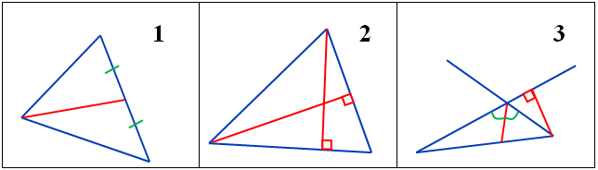

**№2.** На каком рисунке построена медиана?

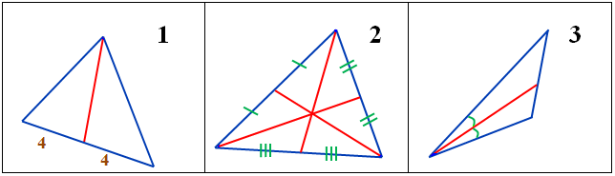

**№3.** На каком рисунке построена биссектриса?

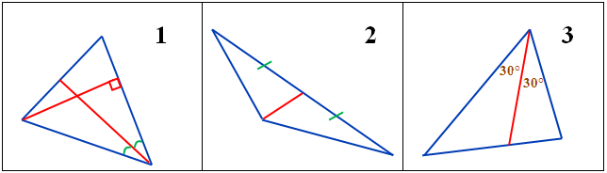

**№4.** На каком рисунке есть равные треугольники?

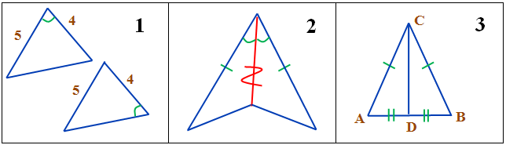

1. **Постановка учебной задачи** – 3 минуты.

***Цель:*** обсуждение затруднений («Почему возникли затруднения?», «Чего мы еще не знаем?»).

Проверка ответов теста (Слайд 5): после проверки в паре, учитель предлагает сильному ученику продиктовать ответы. Затруднение вызывает ответ к последней задаче.

|  |  |  |  |  |
| --- | --- | --- | --- | --- |
| Номер задания | №1 | №2 | №3 | №4 |
| Ответ | 2, 3 | 1, 2 | 1, 3 | 2, 3? |

Учитель: Почему нельзя ответить на вопрос в последней задаче? – Мы не знаем, равны ли углы А и В?

1. **«Открытие» учащимися нового знания** – 3 минуты.

***Цель:*** устранение возникшего затруднения решения задачи и обсуждение проекта ее решения, формулировка темы и цели урока.

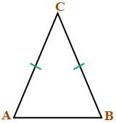После обсуждения, учащиеся выдвигают гипотезу: если сможем установить равенство углов А и В, то ответ в задании №4 - 2, 3.

Учитель предлагает проанализировать рисунок. В ходе беседы учащиеся определяют вид треугольника АВС (Слайд 6), повторяют определение равнобедренного треугольника, его элементы: боковые стороны, основание, углы при основании и угол, противолежащий основанию.

Опираясь на выдвинутую гипотезу и предыдущие рассуждения, учащиеся формулируют тему урока и его цель (Слайд 7).

Учитель: Чтобы решить последнюю задачу теста, необходимо…? - *установить равенство углов А и В.*

Учитель: Какие углы называются равными и что для этого надо сделать? - *Углы с равными градусными мерами. Измерить с помощью транспортира* их *градусную меру.*

1. **Первичное закрепление учащимися нового знания** – 15 минут.

***Цель:*** вывод свойства углов при основании равнобедренного треугольника в ходе выполнения лабораторной работы.

1. *Лабораторная работа* (Слайд 8) – 9 минут.

***Цель:*** сравнить градусные меры углов равнобедренного треугольника при основании.

Перед выполнением лабораторной работы, учащиеся повторяют построение равнобедренного треугольника с помощью линейки и карандаша: построить точку, отложить от нее два равных отрезка и соединить их концы.

1. *Доказательство свойств* – 6 минут.

***Цель:*** доказать свойства равнобедренного треугольника, опираясь на первый признак равенства треугольников.

Учитель: Достаточно ли сформулировав свойство, использовать его при решении задач? – *Нет. Надо доказать его.*

Доказательство записывается на доске, опираясь на рисунок (Слайд 9):

1. Проводим биссектрису СD.

2. Рассмотрим Δ АСD и Δ DBC:

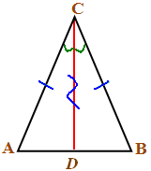 АС = СВ , т.к. Δ АВС – равнобедренный;

СD – общая сторона;

АСD = DCB, т.к. АD – биссектриса.

Значит, Δ АСD = Δ DBC.



1. А = B – углы при основании;
2. АD = DB  CD – медиана;
3. АDС = СDB = 90°  CD – высота.

Учитель: А теперь сформулируйте доказанные нами свойства равнобедренного треугольника. – *Углы при основании равны; биссектриса, проведенная к основанию, является медианой и высотой.*

Учитель: Можно ли утверждать, что биссектриса, медиана и высота, проведенные к основанию, совпадают? – *Да.*

Учитель: Какой вывод можно сделать из последнего утверждения? – *Высота, проведенная к основанию, будет биссектрисой и медианой, а медиана, проведенная к основанию, будет биссектрисой и высотой.*

Учитель: Вернемся к нерешенной задаче теста. – *Гипотеза подтвердилась, ответ 2 и 3.* (Слайд 10)

1. **Включение в систему знаний «новых» знаний** – 8 минут.

***Цель:*** научить применять свойства при решении задач.

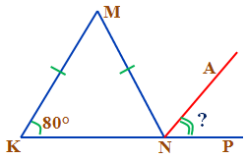Решение задач № 1, №2 по готовым рисункам на слайдах 3, 4.

*Задача №1.* (Слайд 11) На рисунке МKN = 80°. Найдите ANP, если NA- биссектриса MNP.

*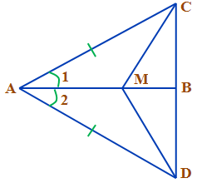 Задача № 2.* (Слайд 12) На рисунке 1 = 2, АС = АD. Найдите ∠ МВС и МD, если МС = 3см.

Запись решений на интерактивной доске и в тетрадях.

1. **Самостоятельная работа** с самопроверкой (Слайд 13) – 5 минут.

|  |  |
| --- | --- |
| 1 Вариант | 2 Вариант |
|  |  |
|  |  |

|  |  |
| --- | --- |
| Решение и ответы (Слайд 14) | |
| Вариант 1 | Вариант2 |
| 1. МР = МD, ΔРМD – равнобедренный. 2. MPD = MDP = 68° - углы при основании. 3. 1 = 180° -  MPD = 180° - 68° = 112°.   Ответ: 112° | 1. AC = AD, ΔACD – равнобедренный. 2. ADC = MDD = 40° - вертикальные углы. 3. С =  ADC = 40°- углы при основании.   Ответ: 40° |
| 1. FN = NE = 14 см, Δ FNE – равнобедренный. 2. NL – высота и медиана, по свойству равнобедренного треугольника; FL = LE = 5 cм. 3. EF = FL + LE = 5 + 5 = 10 (cм). 4. PFNE = FN+NE+FE,   PFNE =14+14+10=28(см).  Ответ: 28 см. | 1. AМ = MG = 10 см, Δ AMG – равнобедренный. 2. AG = PAMG – AM – MG =28- 10-10 = 8 (см). 3. ME – биссектриса и медиана, по свойству равнобедренного треугольника; AE = EG = AG : 2 = 8 : 2 = 4(cм).   Ответ: 4 см. |

1. **Подведение итогов урока** – 3 минуты.

***Цель:*** Рефлексия учебной деятельности.

Учитель предлагает учащимся ответить на следующие вопросы:

Что нового узнали на занятии?

Что использовали для «открытия» нового знания?

Достиг ли урок своей цели?

Проанализируйте и оцените  свою работу сегодня.

1. **Задание на дом** – 2 минуты.

Домашнее задание носит дифференцированный характер:

1. составить **Паспорт** равнобедренного треугольника. Для образца можно использовать схему (Слайд 15):
2. решить задачи (Слайд 16):

* для всех учащихся: «Геометрия 7-9», Атанасян Л.С. и др., §2 п. 18 №107,118;
* для более подготовленных учащихся дополнительно № 163.